<https://github.com/honor-sky/Myhomepage/blob/main/README.md>

**제목_#를 1~6개 붙여 <H1>~<H6>까지 표현가능**

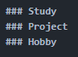 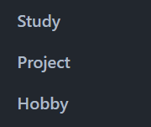

**리스트**

1) 순서 있는 목록 : 숫자와 마침표를 사용, 숫자를 마음대로 적어도 순서대로 나타남, 하위목록 가능

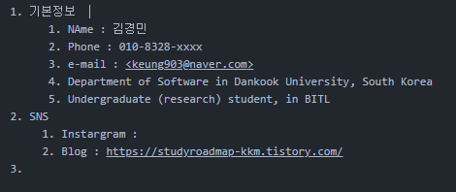

2) 순서 없는 목록 : 기호(*, -, +)를 사용해 표시

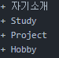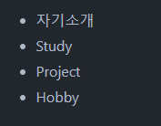

**수평선**_ **- 나 *을 3번 입력하면 된다**

**---**

**\*\*\*** (좀 더 두꺼운 선이 그어지는 것 같다)





**표**

| 로 표를 만들고 헤더와 셀을 구분할 땐 – 를 사용한다.

: 로 정렬 가능 (:---: => 가운데 정렬, ---: => 오른쪽 정렬)

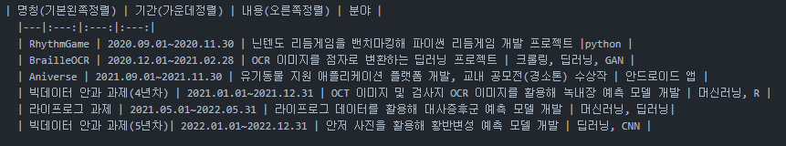

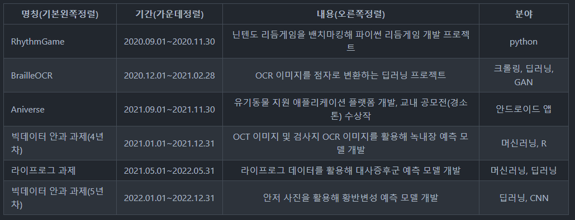

**링크**_ **사이트 링크나 이메일 주소 링크 시 사용**1) 일반적인 링크 : Title을 정하여 해당 Title 클릭 시, 링크

2) 자동 링크 : UR 그대로 링크

3) 참조 링크 : 링크의 Title을 설저하고, 링크 id를 만들어 링크 가능

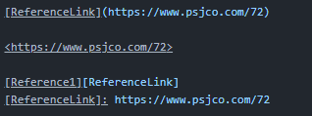



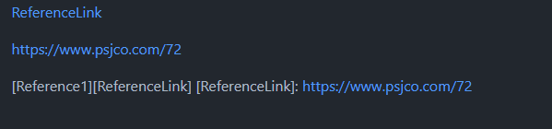

**이미지_**본문에 이미지 삽입

![대체텍스트](이미지URL “이미지 설명”) 로 입력

사이즈 및 정렬은 HTML <img> Tag를 이용





**줄바꿈**

엔터를 입력해도 줄바꿈이 되지 않은다.

공백을 2번 입력하고 엔터키 입력 시 줄바꿈 가능

엔터키 2번 입력은 단락을 나눔

**강조**

*,_ , ~ 등의 기호를 문자 양 옆에 적용해 강조 가능

기호 조합에 따라 볼드체, 이텔릭체 등이 가능



